Лишайники.
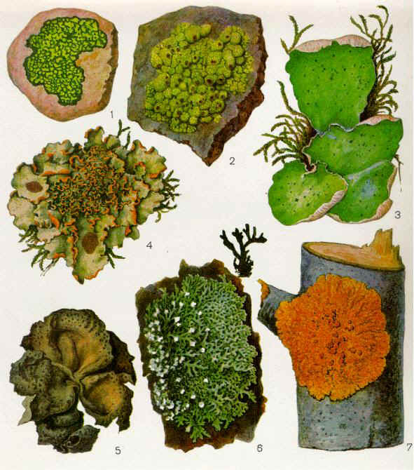
Оглавление.
- Самые, самые …
- Местообитание лишайников.
- Классификация лишайников.
4. Строение лишайников.
5. Питание лишайников.
6. Размножение лишайников.
7. Значение лишайников.

.) – чешуйчатый
ЛЛишайник (греч.) – чешуйчатый

Лихенология
(лат. Lichen – лишайник) –
наука о лишайниках

Самые, самые …
- Лишайник – пионеры растительности
- Лишайники – организмы, образованные симбиозом гриба и водоросли.
- Лишайники широко распространены – их свыше 400 родов, около 26 тысяч видов.
- Особенно велика роль лишайников в растительном покрове тундровых, лесотундровых и лесных экосистем.
- Лишайники первыми поселяются в самых бесплодных местах.
- Отмирая, они образуют перегной, на котором могут жить другие растения.
- Выделяя особые кислоты, лишайники медленно разрушают горные породы.

Местообитание лишайников

лишайники

Строение лишайников

Питание лишайников

Размножение лишайников

Значение лишайников

